作業難題：

**1.圖片無法對齊文字(已解決)**

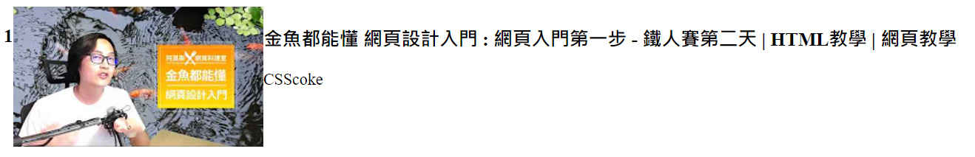

**2.因為我是用好幾個div去包的，如果要得到畫面中灰色線部分，直接下border的bottom line無法得出對齊圖片的線。**

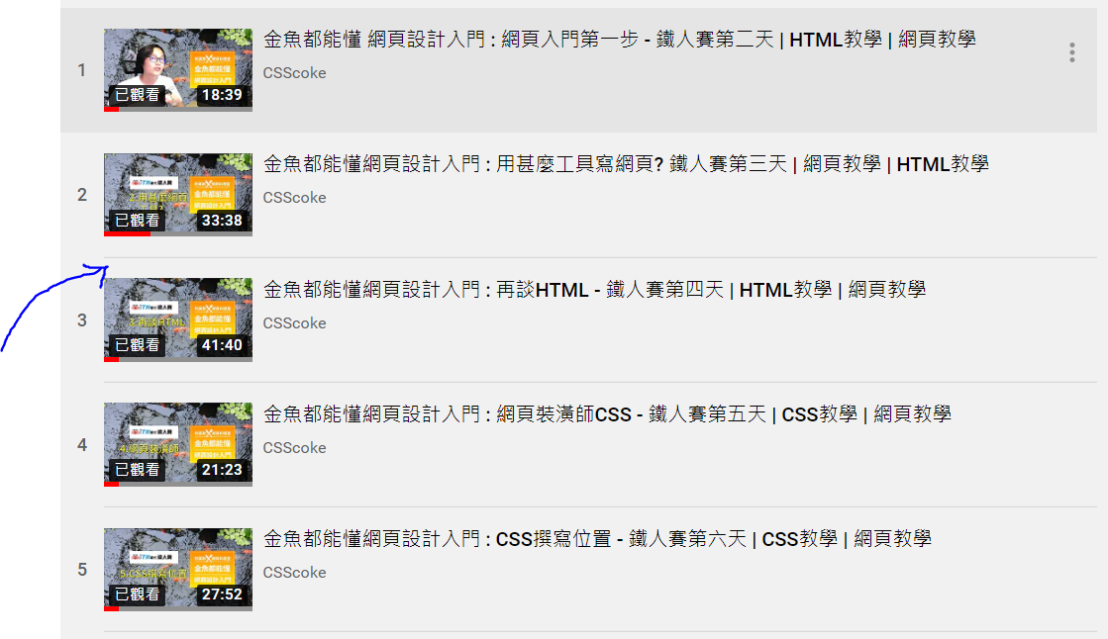

**3.icon小圖只能用截圖的，截很醜**